Wydawnictwo: Przedszkole Nr 8 „Zielony Zakątek”
Ul. Rybickiego 2
96-100 Skierniewice
tel./046/ 833-21-28
www.p8skierniewice.wikom.pl

Redaktorzy gazetki: Edyta Adamiec, Anna Jagodzińska, Ilona Nowak, Monika Paradowska, Anna Szymańska
SZCZĘŚLIWY EKOLUDEK
NR 38
GAZETKA DLA RODZICÓW I DZIECI

Motto: Dziecko chce być dobre. Jeśli nie umie – naucz. Jeśli nie wie – wytłumacz. Jeśli nie może – pomóż. /J. Korczak/
Czego i dlaczego boją się dzieci?
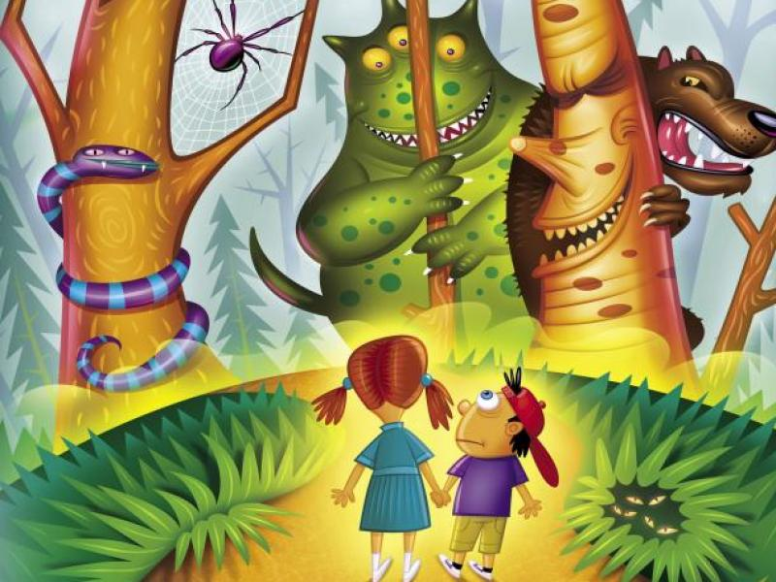
Dziecięce lęki to temat trudny i szeroki. Nakreślimy tutaj tylko kilka aspektów dotyczących tego zagadnienia, mając świadomość, że nie wyczerpiemy tematu. Chętnych do zgłębienia tematu zachęcamy do sięgania po fachową literaturę.
Czym są dziecięce lęki? Tu trzeba dokonać pewnego wyjaśnienia pojęć – czym jest lęk, a czym strach. Oba pojęcia wydają się być synonimami, określają podobne stany emocjonalne, ale jednak istnieją między nimi różnice. Strach jest reakcją na sytuację konkretnego zagrożenia, na ogół znika wraz z ustąpieniem źródła tego zagrożenia, natomiast lęk to uporczywy niepokój, stan nadmiernej czujności, zazwyczaj o niejasnym pochodzeniu i nieuchwytnym źródle. Należy też wiedzieć o tym, że strach to naturalne i bardzo ważne przeżycie, pomagające zareagować w sytuacji zagrożenia, a długotrwały lęk z kolei może zakłócić właściwe funkcjonowanie i przynieść długofalowe, negatywne skutki. Obie emocje – zarówno strach, jak i lęk, mogą objawiać się podobnie; najczęstsze podobieństwa to:
- przewidywanie pojawienia się jakiegoś niebezpieczeństwa lub czegoś nieprzyjemnego
- wzrost pobudzenia, zarówno w sferze fizjologicznej (zmiana koloru skóry, szybki oddech, pocenie się, zaburzenia snu), jak i zmiany zachowania (ruchliwość, chaotyczne działanie, częsta zmiana pozycji ciała, płacz, krzyk, manipulowanie rękami – drapanie, skubanie)
- negatywny stan emocjonalny, niepokój, napięcie
- współwystępowanie doznań somatycznych (bóle głowy, brzucha, pleców, napięcie mięśni)
Oba odczucia mają bardzo indywidualny charakter, mogą być różnie przeżywane przez ludzi. To, co dla jednych jest powodem do lęku czy niepokoju, dla innych może być zupełnie „normalną” sytuacją. Zależy to od wrażliwości, specyfiki układu nerwowego, wcześniejszych doświadczeń, wiedzy dziecka na temat otaczającego świata, umiejętności myślenia przyczynowo- skutkowego, przyjętego w domu modelu wychowania. Pamiętajmy również, że często nawet dorośli mają problem z opisaniem przeżywanych stanów emocjonalnych, a co dopiero dzieci, które przecież dopiero uczą się rozpoznawania emocji i mówienia o nich; nie oczekujmy więc od dzieci, że opowiedzą nam wyczerpująco, czego i dlaczego się boją.
Specjaliści wskazują, że są rodzaje lęku/strachu naturalnie pojawiające się w kolejnych etapach rozwoju dzieci i wynikające z tego rozwoju. W okresie przedszkolnym naturalny jest:
- strach przed nieznanymi lub niezrozumiałymi zjawiskami, np. burza, ciemność, hałas, widok krwi, nowe miejsce, obcy ludzie
- strach przed zwierzętami
- lęk dotyczący rozłąki, rozstania z rodzicami na dłuższy czas
- strach przed wytworami wyobraźni, np. duchy, potwory
- lęk przed utratą miłości i aprobatą rodziców
W okresie szkolnym charakterystyczne są:
- strach przed śmiercią, który wiąże się z naturalnym zaciekawieniem śmiercią w tym okresie
- niepokój związany z oceną, np. w szkole, wymaganiami, własnymi kompetencjami
- niepokój przed odrzuceniem przez rówieśników, brakiem akceptacji ze strony otoczenia
Jak więc traktować rozwojowe lęki dziecięce – czy uznać, że skoro są normalne i naturalne, to możemy je zlekceważyć i czekać, aż dziecko z nich wyrośnie? Otóż nie – nie ignorujmy dziecięcego strachu, nie śmiejmy się z dziecięcych obaw, nie udawajmy i nie wmawiajmy dziecku, że nie ma problemu. Dla przestraszonego dziecka zmierzenie się lękiem czy strachem to problem jak najbardziej realny i poważny. My, jako doświadczeni życiowo dorośli, będący głównym autorytetem dla małego dziecka, możemy mu pomóc zmierzyć się z lękiem i go pokonać. Jak to możemy zrobić? Oto kilka wskazówek:
- okażmy zrozumienie dla dziecięcego lęku, ale jednocześnie pokażmy mu, że my tego lęku nie podzielamy ("Widzę synku, że jesteś przestraszony, ale ja wiem na pewno, że w szafie nie siedzi żaden potwór. Możemy sprawdzić to razem", „Rozumiem, że boisz się iść do przedszkola, ale ja wiem, że to miejsce jest bezpieczne i fajne; nigdy nie zostawiłabym cię w niebezpiecznym miejscu”)
- nie wzmacniajmy dziecięcego lęku (Jeśli wiemy, że dziecko boi się psa sąsiadów, ale za każdym razem, gdy przechodzimy obok ogrodzenia, mocniej ściskamy dziecko za rękę lub przechodzimy na drugą stronę, to wysyłamy dziecku sygnał, że jest się czego bać)
- bądźmy dla dziecka oparciem i bezpieczną przystanią, kiedy tego potrzebuje, ale nie budujmy w nim postawy lęku przed światem; nie utwierdzajmy w przekonaniu, że świat i ludzie wokół to tylko zagrożenie i niebezpieczeństwa
- pamiętajmy, że na lęki dzieci ma wpływ atmosfera domowa i cechy rodziców – nie jest dobrze dla dziecka, gdy rodzic jest autorytarny i rygorystyczny, pedantyczny, lękliwy, niezrównoważony emocjonalnie, nieszczęśliwy, wycofany („nieobecny” emocjonalnie)
- czytajmy dziecku mądre bajki, również terapeutyczne – poprzez utożsamianie się z bohaterami tekstów literackich dziecko może „przepracować” trudne emocje, w tym lęk i strach; dziecko może poczuć, że jego ulubieni bohaterowie mają dokładnie takie same trudności i przeżycia, jak ono
Na podstawie:
https://studylibpl.com/doc/1219539/l%C4%99ki-u-dzieci-w-wieku-przedszkolnym
https://www.odn.slupsk.pl/files/userfiles/przyklady_dobrej_praktyki/zdrowie_bezpieczenstwo/Anna_Szczepaniak_Lek_i_zaburzenia_lekowe_u_dzieci_i_mlodziezy_IO_nr_1_13_s_25.pdf
Lęk – życiodajna emocja – dr Ewa Pragłowska i Joanna Gutral - YouTube
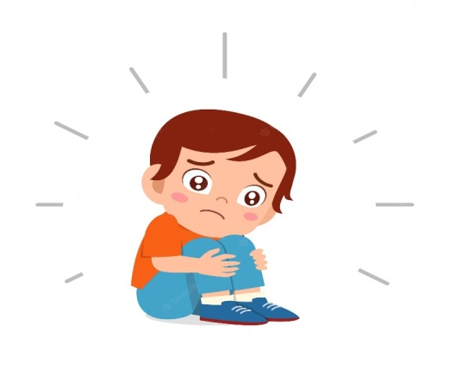
Rozwijanie kompetencji cyfrowych u dzieci
Polskie dzieci spędzają dużo czasu ze smartfonem, tabletem i komputerem. Ale głównie poszukują w Internecie rozrywki – grają w gry, oglądają śmieszne filmiki, korzystają z social mediów. Ale czy znają zasady bezpieczeństwa, czy wiedzą jak zachować umiar w korzystaniu z cyfrowych gadżetów? Przedstawiamy siedem sposobów na to, jak rodzice i nauczyciele mogą wspierać w tym dzieci.
1. Zacznij od siebie - sprawdź, ile czasu tak naprawdę spędzasz w Internecie. Co tam robisz? Czy marnujesz czas, scrollując bez sensu, czy wykorzystujesz go w wartościowy sposób? Taka autorefleksja pozwoli poukładać sobie w głowie różne przekonania, które wiążą się z naszymi cyfrowymi doświadczeniami.
2. Pokaż dziecku zarówno możliwości, jak i pułapki, jakie daje technologia - w wielu przypadkach ilość czasu spędzanego przed ekranem niekoniecznie przekłada się na nowe kompetencje, poszerzanie wiedzy, i wreszcie - na jakość naszego życia. Dlatego warto korzystać z informacji i z inicjatyw, które pomogą nam i naszym dzieciom zadbać o zdrowe nawyki cyfrowe i rozwinąć nowe umiejętności. Pomoże w tym rozeznanie w dostępnych dla rodzin i szkół materiałach informacyjnych i programach edukacyjnych.
3. Rozmawiaj, uświadamiając konsekwencje - chodzi tu nie tylko o bezpieczeństwo danych osobowych, ale również, co szczególnie ważne w przypadku dzieci, troskę o to, by publikowane przez nie treści czy zdjęcia nie zostały wykorzystane przeciwko nim. Młodym brakuje też nieraz ostrożności w nawiązywaniu znajomości online z osobami, których nie znają w realu. Ważne jest to, żeby rozmawiać z dziećmi, pytać i interesować się ich aktywnością cyfrową, a młodszym (przedszkolakom) towarzyszyć w pierwszych doświadczeniach online. Warto umówić się z dzieckiem, gdzie są granice tego, co może, a co jest dla niego niekorzystne czy wręcz niebezpieczne. W takiej rozmowie potraktuj je jak partnera, a nie jak kogoś, kogo pouczasz.
4. Wspieraj w uczeniu samoregulacji - w trosce o zdrowie i dobro dziecka wielu rodziców próbuje kontrolować ilość czasu, jaki dziecko spędza przed ekranem. Warto pamiętać, że nie zawsze będziemy obok dzieci, by czuwać nad ich korzystaniem z ekranów! Dlatego warto dać dzieciom szansę na to, żeby uczyły się rozpoznawać, kiedy warto zrobić sobie przerwę od komputera lub wręcz porzucić go w danym dniu i zająć się czymś innym. Zamiast stawiać zakazy, rozmawiaj z dzieckiem często o tym, co robi w sieci i jak się czuje. Kiedy widzisz, że siedzi drugą godzinę, podejdź, zapytaj, jak się ma. Pod wieczór zapytaj, jak dziecku minął dzień i co ono samo uważa o ilości czasu, jaki spędziło przed ekranem. Czy umiało zrobić przerwę, kiedy tego chciało? Jak się czuje? Kluczem do samoregulacji jest zwiększanie świadomości! Pamiętaj – uczenie się takiego zarządzania sobą to trudny proces, który wymaga czasu. Jako punkt odniesienia możesz przyjąć np. wytyczne Amerykańskiej Akademii Pediatrii, która zaleca, aby:
- dzieci do 2 r.ż. nie miały kontaktu z telewizją, grami, komputerem, tabletem ani smartfonem
- dzieci w wieku 2-6 lat nie spędzały przed ekranem więcej, niż 20 minut dziennie
- dzieci w wieku 6-12 lat spędzały przed ekranem nie więcej, niż 1-2 godziny.

5. Myślenie krytyczne - jak odróżnić wartościową informację od opinii - Internet pełen jest informacji, które nie są poparte danymi naukowymi, które stanowią czyjąś opinię lub są nieprawdziwe. Warto uczyć dzieci weryfikowania treści, sprawdzania źródeł, odróżniania reklamy od informacji
6. Zadbaj o równowagę - zachęcanie dziecka do tego, by nie spędzało przed ekranem długich godzin ma znacznie więcej sensu, kiedy alternatywa również jest atrakcyjna. Dlatego warto uczciwie odpowiedzieć sobie na pytanie: czy moje dziecko ma ciekawą, wartościową dla niego przeciwwagę dla aktywności w sieci? A może warto umożliwić mu więcej aktywności na dworze? Zobacz też, jaki przykład dajesz mu swoją postawą? Czy ty też potrafisz zadbać o równowagę między czasem online i offline?
7. Współpracuj - wspierając dziecko w bezpiecznym rozwijaniu kompetencji cyfrowej, warto współpracować z innymi ludźmi wokół nas. Rozmawiaj o tym ze swoimi dziećmi, z bliskimi dorosłymi, z nauczycielami swojego dziecka… Wymieniajcie się informacjami, szukajcie wartościowych aktywności, aplikacji edukacyjnych, e-zasobów, które można zaproponować dzieciom,
Na podstawie:
Siedem sposobów na bezpieczne rozwijanie kompetencji cyfrowych u dzieci - Dziecko (onet.pl)
Bądź bezpieczny podczas wakacji!!!
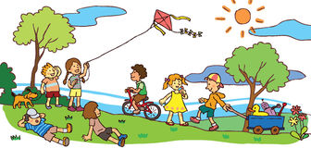
Po dziesięciu miesiącach ciężkiej pracy i stresów nadchodzi tak wyczekiwany przez wszystkich czas wakacji. Mamy nadzieję, że tegoroczne wakacje dla wszystkich będą przyjemne, a zwłaszcza bezpieczne. W tym czasie dzieci coraz chętniej spędzają czas poza domem, bawią się na podwórkach, wzajemnie się odwiedzają. Ulubione zabawy na wolnym powietrzu to: jazda na rowerze, na modnych od kilku lat hulajnogach, rolkach czy gra w piłkę. Wszyscy zdajemy sobie sprawę z tego, że bardzo często w swych szaleństwach dzieci zapominają o zachowaniu podstawowych zasad bezpieczeństwa. To właśnie podczas wakacji rośnie liczba tragicznych wypadków, których można by uniknąć, uświadamiając dzieciom, jakie grożą im niebezpieczeństwa i w miarę możliwości zabezpieczając je przed nimi.
Mając na uwadze bezpieczeństwo i dobro dzieci, przedstawiamy kilka rad, które mogą ochronić Państwa dziecko przed niebezpieczeństwem:
- przeprowadźcie z dzieckiem rozmowę profilaktyczną na temat zagrożeń, z którymi może się spotkać: zaczepki nieznajomych, obietnica pokazania czegoś szczególnie atrakcyjnego w odległym od domu miejscu, propozycja przejażdżki samochodem, branie od obcych słodyczy
- dowiedzcie się, z kim dziecko przebywa podczas zabawy poza domem (wypytujcie koleżanki, kolegów - co robią, gdzie mieszkają, czy mają w domu telefon)
- nauczcie swoje dzieci, aby podczas Waszej nieobecności w domu nikomu nie otwierały drzwi
- zwracajcie uwagę na sposób bezpiecznego przechowywania kluczy od mieszkania, którymi dysponuje dziecko (najlepiej, gdy są przechowywane w szczelnie zamkniętej kieszeni, nie na szyi lub pod wycieraczką)
- zapewnijcie dziecku bezpieczną zabawę w domu - zadbajcie o odpowiednie zabezpieczenie instalacji gazowej i elektrycznej oraz urządzeń, które są do nich podłączone. Uprzedzajcie o niebezpieczeństwach wynikających z niewłaściwej ich obsługi. Poproście zaufanych sąsiadów, aby zwracali uwagę na obcych
- nie ujawniajcie swoim pociechom miejsc przechowywania wartościowych przedmiotów
- w domu, obok telefonu, pozostawiajcie informację z odnotowanymi numerami telefonów do pracy: rodziców lub bliskich członków rodziny (np. dziadków). Przypomnijcie dzieciom numery do: Policji, Pogotowia Ratunkowego i Gazowego, Straży Pożarnej. Wskażcie, jak należy przeprowadzać rozmowę telefoniczną w sytuacji zawiadomienia o niebezpieczeństwie (przedstawienie się, udzielenie informacji o adresie, rodzaju niebezpieczeństwa)
- wskażcie dzieciom bezpieczne miejsca zabaw. Nauczcie dzieci ostrożności podczas obecności w pobliżu wody, placu budowy, ruchliwych ulic, itp. niebezpiecznych miejsc
- nauczcie dziecko bezpiecznego poruszania się po drodze pieszo czy rowerem
- odkrywajcie Internet razem z dzieckiem. Nauczcie dziecko podstawowych zasad bezpieczeństwa w Internecie. Rozmawiajcie z dzieckiem o ryzyku umawiania się na spotkania z osobami poznanymi w sieci. Nauczcie dziecko krytycznego podejścia do informacji przeczytanych w sieci
- przestrzegajcie swoje dziecko przed kontaktami z dzikimi zwierzętami, bezpańskimi psami, które choć miłe i spokojne, mogą być niebezpieczne
- uczcie dziecko, że: nie wolno podchodzić do zwierzęcia, które nie ucieka przed nim, nie wolno go głaskać lub drażnić w jakikolwiek sposób. W razie kontaktu z psem należy zachować spokój, nie uciekać, nie krzyczeć, nie patrzeć mu w oczy, nie wykonywać szybkich ruchów. Jeżeli pies zaatakuje, należy przyjąć postawę „żółwia”: ukucnąć, zwinąć się w kłębek chroniąc głowę, szyję i brzuch, spleść dłonie palcami do wewnątrz zakładając je na głowę
Niezależnie od tego, gdzie jesteś – w górach, nad morzem, w mieście czy na wsi – pamiętaj o podstawowych zasadach bezpieczeństwa. Od tego zależy życie Twoje i Twojej rodziny!
Na podstawie:
https://podlaska.policja.gov.pl/pod/dzialania/prewencja/programy-profilaktyczn/wakacyjne-feryjne-pogot/bezpieczne-wakacje/28749,Porady-dla-rodzicow.html

Zasłyszane w Przedszkolu Nr 8 – zbiór usłyszanych i zapisywanych ciekawych tekstów związanych z tematyką wakacyjną:
Co to są wakacje?
„Wakacje to taki czas, gdzie można polecieć samolotem, bo bliscy mieszkają w innym kraju”. – Bartek , Zajączki
„Wakacje to czas, gdy człowiek odpoczywa i czas, w którym jeździ się daleko, żeby się spotykać ze znajomymi… no i nosi się czapki z daszkiem”. – Motylki
„Wakacje to dzień wolny dla rodziców i dzieci… i to znaczy, że można sobie iść na plażę”.- Staś, Kasztanki
Po co są wakacje?
„Żeby organizm odpoczywał od swoich obowiązków, żeby człowiek miał wolne od pracy oraz po to, aby pokąpać się w morzu i leżeć na plaży”.– Motylki
„Można pojechać do babci i dziadka i sprawić sobie wtedy przyjemność”.– Klara, Zajączki
„Po to, żeby się świetnie bawić i farbować włosy”.- Pola, Kasztanki

